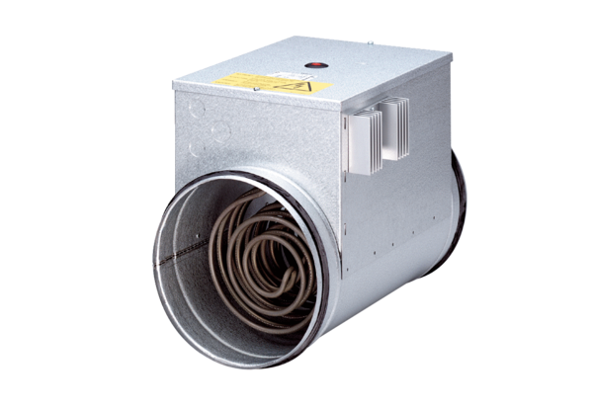Elektryczna nagrzewnica powietrza z regulatorem DRH 35-12 ROpakowanie jednostkowe: 1 sztukaAsortyment: C
Numer artykułu: 0082.0147Producent: MAICO

